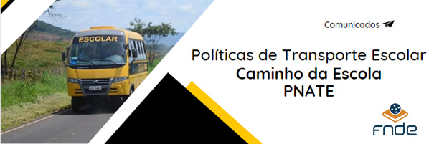
COMUNICADO TRANSPORTE ESCOLAR Nº 006/2024/CMATE/CGPTE/DIRAE/FNDE

Assunto: Cecate Nordeste e FNDE promovem formação sobre transporte escolar para 52 municípios da Região Intermediária de Maceió

Prezado(a) Gestor(a),

Em parceria com o Fundo Nacional de Desenvolvimento da Educação (FNDE), o Centro Colaborador de Apoio ao Transporte Escolar do Nordeste (Cecate-NE), da Universidade Federal do Oeste da Bahia (Ufob), promoverá formação para gestores e conselheiros do transporte escolar, nos dias 28 e 29 de maio, em Maceió-AL. Essa será a primeira atividade de formação do Polo da Região Intermediária de Maceió, que será instalado pelo Cecate Nordeste na mesma ocasião, para atendimento de 52 municípios alagoanos.
As inscrições estão abertas até o dia 21 de maio, por meio deste link. Cada município pode inscrever até três participantes, incluindo dirigentes, técnicos responsáveis pelo transporte escolar e representantes dos Conselhos de Acompanhamento e Controle Social do Fundeb (CACS-Fundeb).
Durante a formação, serão abordados temas gerais sobre os programas federais de transporte escolar (Caminho da Escola e Programa Nacional de Apoio ao Transporte do Escolar-Pnate), como planejamento, execução e prestação de contas. Também haverá espaço para orientações sobre o uso do Sistema Eletrônico de Apoio ao Transporte Escolar (SETE) e para ouvir as demandas e questionamentos dos representantes dos municípios convidados.

Veja a lista de municípios da Região Intermediária de Maceió:
Anadia | Atalaia | Barra de Santo Antônio | Barra de São Miguel
Boca da Mata | Branquinha | Cajueiro | Campestre
Campo Alegre | Capela | Chã Preta | Colônia Leopoldina
Coqueiro Seco | Coruripe | Feliz Deserto | Flexeiras
Ibateguara | Igreja Nova | Jacuípe | Japaratinga
Jequiá da Praia | Joaquim Gomes | Jundiá | Maceió
Mar Vermelho | Maragogi | Marechal Deodoro | Matriz de Camaragibe
Messias | Murici | Novo Lino | Paripueira
Passo de Camaragibe | Penedo | Piaçabuçu | Pilar
Pindoba | Porto Calvo | Porto de Pedras | Porto Real do Colégio
Rio Largo | Roteiro | Santa Luzia do Norte | Santana do Mundaú
São Brás | São José da Laje | São Luís do Quitunde | São Miguel dos Campos
São Miguel dos Milagres | Satuba | União dos Palmares | Viçosa

Para mais informações sobre o encontro de formação, basta acessar o site oficial do Cecate Nordeste ou entrar em contato pelo número de WhatsApp do centro colaborador: (77) 9 9988-9876.

Serviço
Encontro de Formação para Gestores e Conselheiros do Transporte Escolar – Polo Maceió
Data: 28 e 29 de maio.
Horário: 8h30 às 18h.
Local: Centro de Formação Professor Ib Gatto Falcão, localizado no Centro Educacional de Pesquisa Aplicada (Cepa) da Secretaria de Estado da Educação de Alagoas (Av. Fernandes Lima, s/n – Pinheiro, Maceió-AL).
Inscrições: até 21 de maio, neste link.

Atenciosamente,



